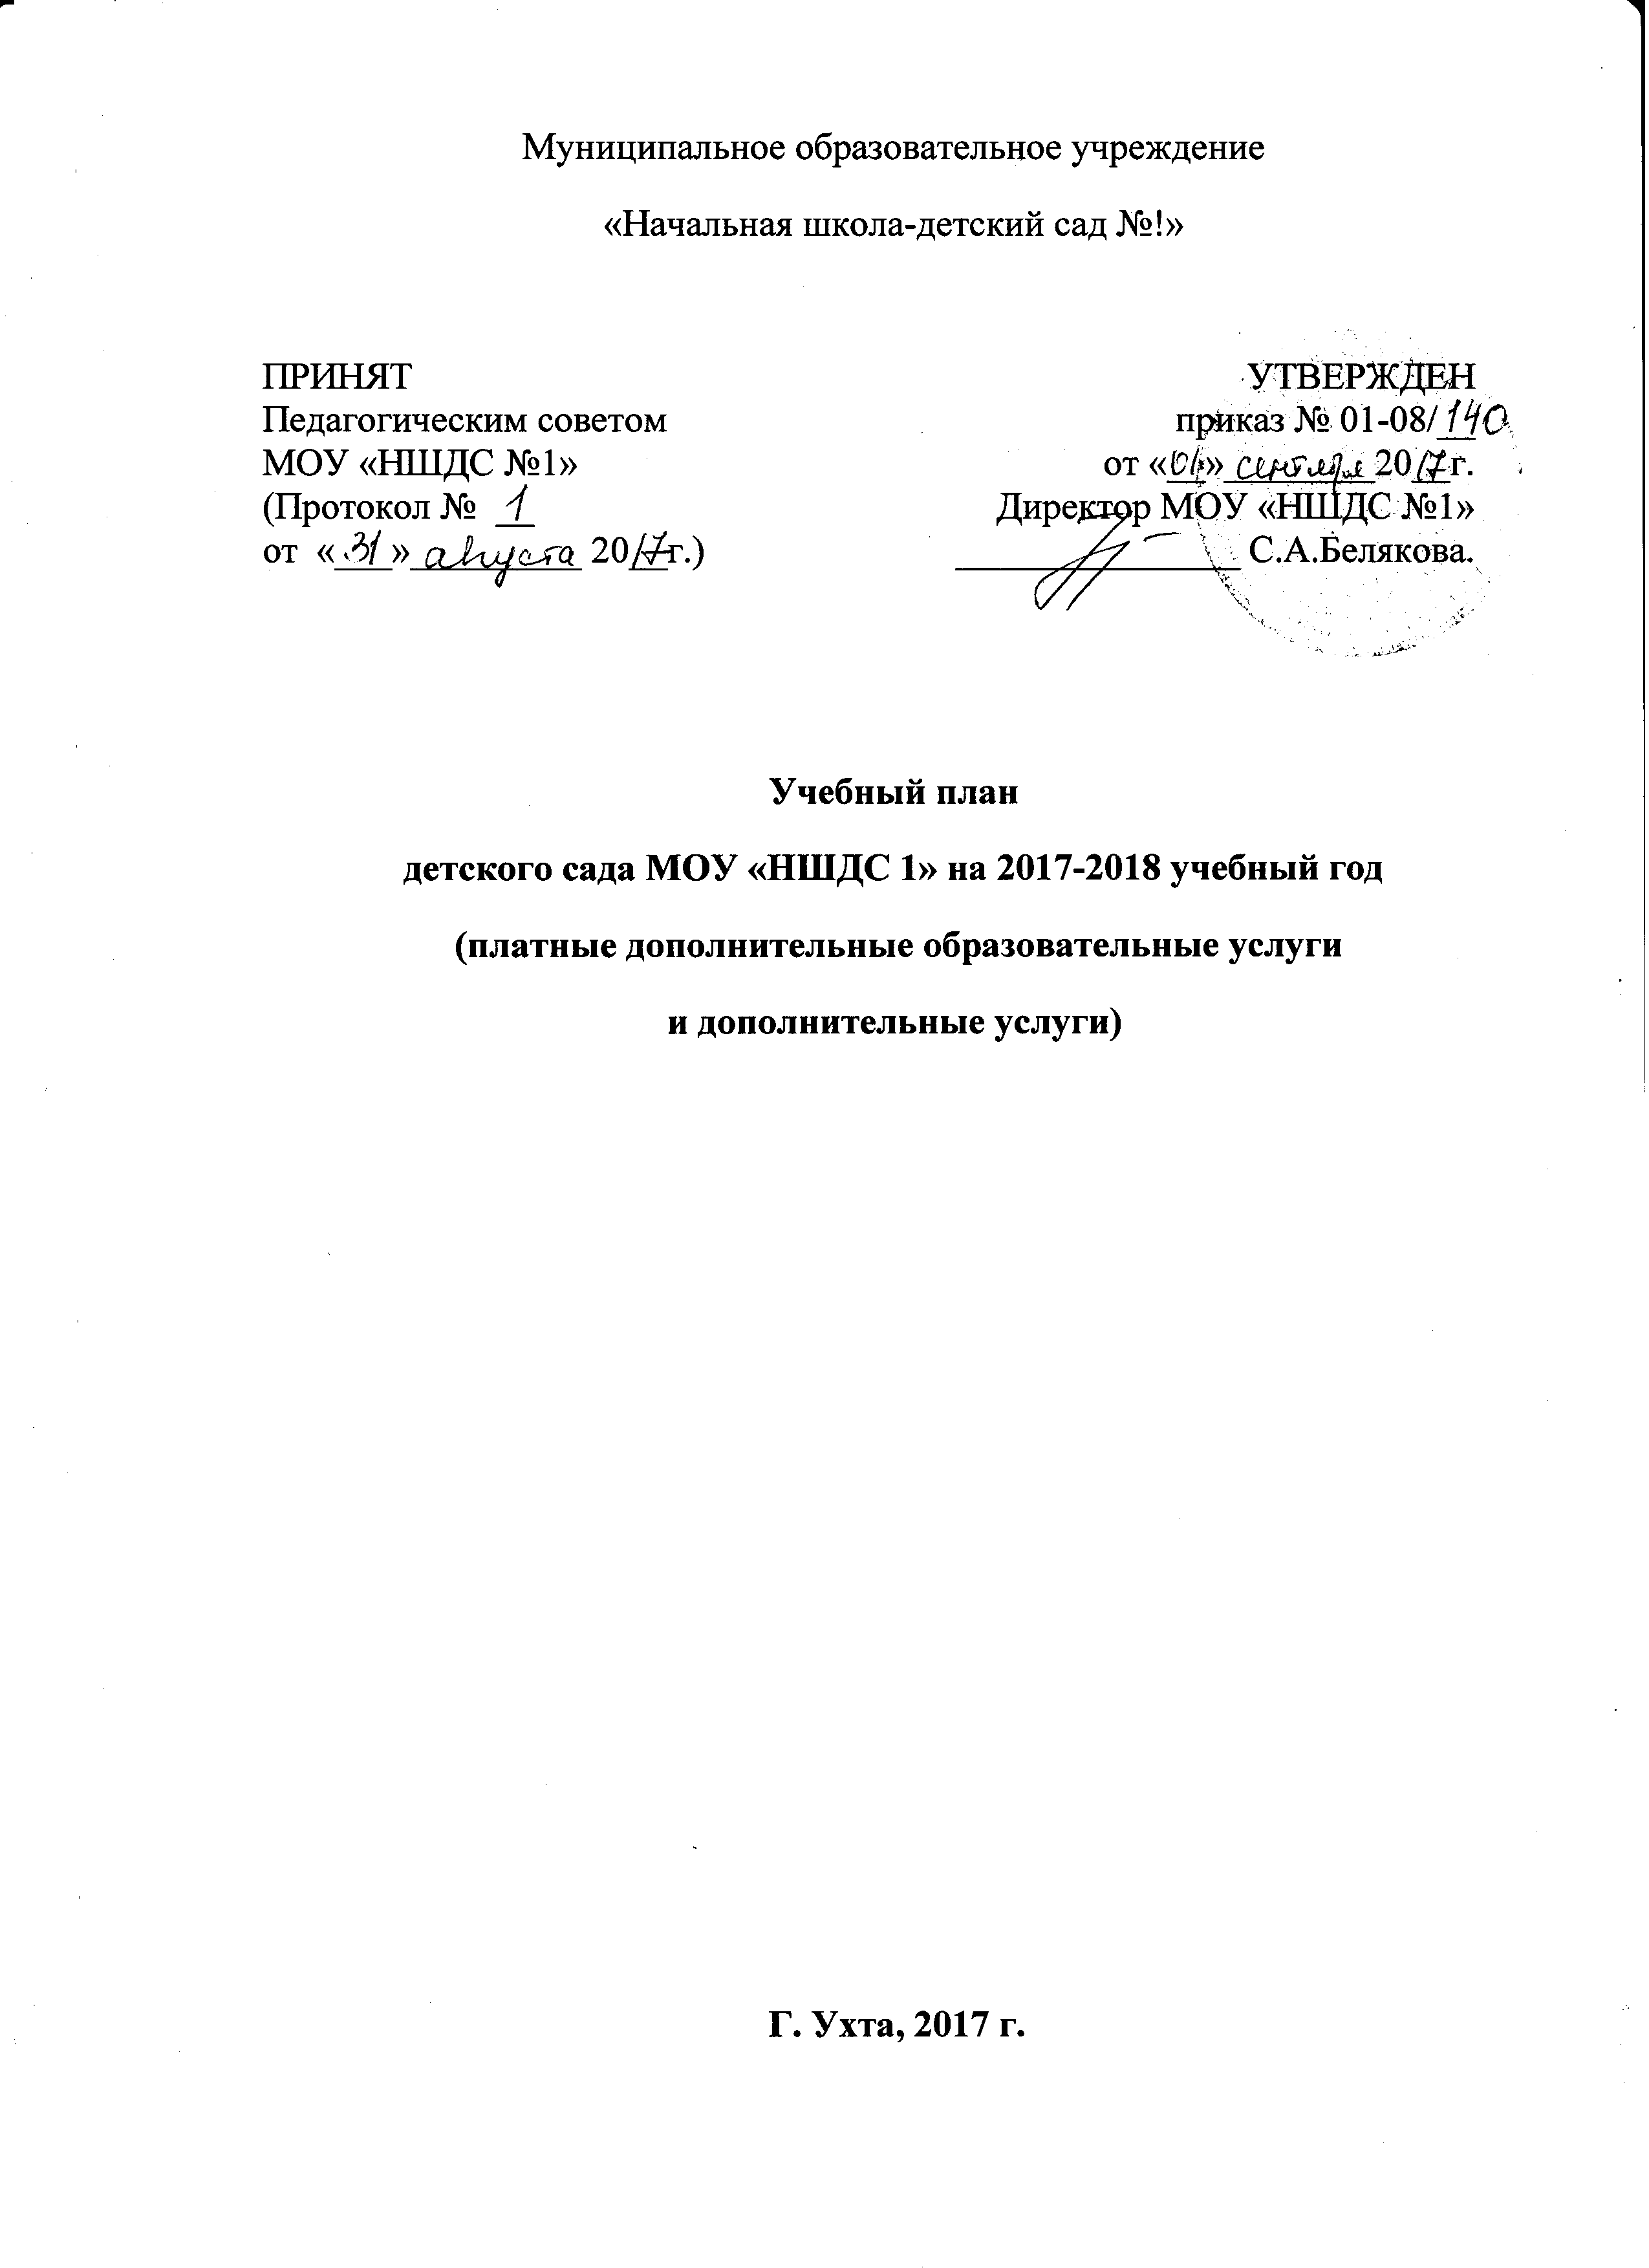
Пояснительная записка
Учебный план по реализации дополнительных услуг и дополнительных образовательных услуг разработан в соответствии с нормативными документами:
- Федеральным законом «Об образовании в РФ» от 29 декабря 2012 г. № 273-ФЗ (гл.2, ст. 64);
- СанПиН 2.4.1.3049-13 «Санитарно-эпидемиологические требования к устройству, содержанию и организации режима работы дошкольных образовательных организаций» (Зарегистрировано в Минюсте России 29 мая 2013 г. № 28564);
- Приказом Министерства образования и науки РФ (Минобрнауки России) от 30.08.2013 г. №1014 г. Москва «Об утверждении Порядка организации осуществления образовательной деятельности по основным общеобразовательным программам – образовательным программам дошкольного образования»;
- Уставом учреждения;
- Лицензией, выданной МОУ «НШДС №1» Министерством Образования Республики Коми №700 – О, серия 11Л01 №0001029 от 25.02.2015 года.
Учебный план отражает:
- направленность дополнительных услуг и дополнительных образовательных услуг;
- форму занятий;
- количество занятий.
Направленности дополнительных услуг и дополнительных образовательных услуг отвечают запросам и потребностям участников образовательных отношений, учитывают реальные возможности педагогов учреждения, стимулируют ребенка на саморазвитие и самообразование.
- Дополнительные образовательные услуги организуются для детей в субботу с 8.30 до 13.40.
Одно занятия считается как один академический час, длительность академического часа соответствует требованиям СанПиН 2.4.1.3049-13 «Санитарно-эпидемиологические требования к устройству, содержанию и организации режима работы дошкольных образовательных организаций» (Зарегистрировано в Минюсте России 29 мая 2013 г. № 28564).
Срок предоставления дополнительной услуги – 30.09.2017 г. – 21.04.2018 г.

Учебный план
дополнительных образовательных услуг
Наименование | направленность | Форма занятий | Возраст детей | Количество занятий в неделю | Количество занятий в год
Подготовка детей к школе
Логика | Познавательная | групповая | 6-7 лет | 1 | 28
Словесность | Речевая | групповая | 6-7 лет | 1 | 28
Развивающая математика | Познавательная | групповая | 6-7 лет | 1 | 28
Социально-психологический тренинг | Социально-педагогическая | групповая | 6-7 лет | 1 | 28
- Дополнительные услуги организуются для детей во 2 половину дня за рамками предоставления основной образовательной программы дошкольного образования с 15.00 до 19.00.
Одно занятия считается как один академический час, длительность академического часа соответствует требованиям СанПиН 2.4.1.3049-13 «Санитарно-эпидемиологические требования к устройству, содержанию и организации режима работы дошкольных образовательных организаций» (Зарегистрировано в Минюсте России 29 мая 2013 г. № 28564).
Срок предоставления дополнительной услуги – 01.10.2017 г. – 31.05.2018 г.
Учебный план дополнительных услуг
направленность | Наименование | Форма занятий | Возраст детей | Количество занятий в неделю | Количество занятий в год
Спортивно-оздоровительная | Веселые ритмы | групповая | 4-5 лет | 2 | 55
техническая | робототехника | групповая | 5-7 | 2 | 54

